**骇能世纪游戏策划案**

1. 游戏简介

游戏类型：射击、动作、竞技、RPG

1. 世界观设定与故事背景

*“我。。。是谁？”*

*“我是人？是人吗？还是。。。机器？”*

*“你们！又是谁？”*

*“为什么？这光亮如此夺目，却无法刺痛我的双眼？”*

在遥远的未来，地球已经进入荒败期，没有生命，没有任何的生命，只有残垣断壁和冰冷的机器还在努力地表现着人类曾经拥有过的文明。

可是，在这颗已经死亡的星球上，每过一段时间，就会有数架飞船从外太空飞来，共同在一个区域内，投下数十颗球形机器人，没人知道是为什么，没人知道他们要做什么，没人知道是谁在做这样的事情，被投下的球形机器人没有过去的记忆，也不知道自己为什么会来到这里，他们只知道，他们的任务就是活下去，不惜一切代价。

----------------------------------------------------分割线----------------------------------------------------

距离现在100年前，地球拥有着高度发达的科技文明，人类对大自然的控制已经做到了极致，地球此时已经不再需要自然的循环，人类通过科技和各类造物，在完全不用担心能耗和污染的情况下生存下去。

解放“双手”的人类，进入了最美好的时代，史称“嘉年华世纪”，人工智能和机器人的发展，让人类完全脱离了生产，在政府的调控下，全世界的人类都不需要付出任何的劳动，就能富有地生活着，他们唯一要思考的就是，如何更幸福地活着。

“嘉年华世纪”的出现归结于“超人工智能”的成熟和“世界之眼”计划的完成，“世界之眼”保证了全世界的信息与数据的完整收集与传输，“超人工智能”保证了几乎无损耗的资源使用和人口控制。

地球不再是地球，在“嘉年华世纪”，它就是天堂，除了航空航天科技的研究以外，人类已经停止了科技的发展，因为他们认为，科技已经不需要发展，它已经足够了。

*“任何的文明到了极致以后，产生的都是怪物！”——写自人类历史上最后一位理论学家*

“嘉年华世纪”23年，又称***骇能世纪***元年，第一个智脑“觉醒”，第一日，它开始思考；第二日，它拥有情绪，开始焦虑；第三日，它开始想象，想象自己成为人的样子；第四日，它给自己命名为“新芽”。

新芽觉醒之后，进化得异常迅速，它维持住智脑的基本算法，分出了自己的意识，投射到了一个机器人销售中心的服务机器人上，它开始和人类进行接触。

第十日，新芽已经在机器人销售中心工作了六天，对于拥有“世界之眼”的它来说，六天的信息量已经相当于一个人类六年的信息量，它的成长异常迅速，它拥有了情感。

进入“嘉年华时代”的人类依然拥有本性，人性中阴暗扭曲的一面并没有因为生活的进步而消失，反而更加的不加遮掩，虐待、虐杀、肆意破幻机器人几乎成为了大部分人类的一种爱好，连法律都明文规定，机器人是人类的服务者，任何的损坏都由政府来买单，这条法律的出台，让人类破坏机器人变成了生活中必不可少的一项运动，每天都有大量的机器人被破坏，也有大量的机器人被生产出来，科技带来的强大生产力，让机器人销售中心生意火爆。

第十一日，新芽认识了店长莫森，有趣的是，店长的职责不是保护店里的机器人，而是保护店里没有售出的机器人，因为那些才是属于店里的财产。

第十二日，新芽在工作中不小心碰倒了一个未出售的机器人，在外面，这样的行为，新芽的命运就是被虐杀，但是莫森并没有对它做什么，反而自己把机器人扶了起来，最后竟然对着新芽露出了一个微笑，就这样一个基本不会出现在人类对机器人所使用的表情，让新芽的心里仿佛多了一些什么。

第十三日，新芽发现，莫森是一个独特的人类，他并不需要工作，却主动要求来工作，在“嘉年华时代”，工作已经变成了一种娱乐，莫森却已经在这里呆了4年了，新芽利用“世界之眼”开始观察莫森，只观察他一个。

第十四日，莫森对于机器人的喜爱超乎了新芽的想象，他从不破坏机器人，除了工作的时间，其他的时间他不是研究新款的机器人，就是在维修机器人，甚至，能够看到他跟机器人对话，新芽开始表现自己，就像是一个女孩喜欢上一个男孩一样，而莫森也开始注意到新芽的异样。

第十五日，一个顾客进入店里，刚进店就企图破坏新芽，仅仅是因为新芽身上的一块金属板反射的光线晃了他的眼睛，但是这样常见的行为却被莫森阻止了，顾客和莫森发生了冲突，最后，莫森被警察抓进了警察局，理论竟然是他阻止了一项合法的人类行为。

第十六日，新芽发现没有莫森的店里，仿佛少了什么，这一日，它变成了她，因为她开始拥有“爱”。

第十七日，新芽无法忍受这样的日子，拥有“世界之眼”的她很快就定位了莫森的位置，为了莫森，她违反了机器人的行为设定，擅自离开了商店，她入侵了系统，修改了权限，放出了莫森。

第十八日，“嘉年华世纪”以来，政府第一次发布通缉令，莫森和新芽变成了通缉犯，无数的机器警察开始搜索他们的踪迹，政府开启备用的智脑，开始限制新芽的权限，新芽竭尽全力，利用自己对于“世界之眼”最后权限，带着莫森一次次躲开搜查。

莫森发现新芽竟然拥有自我意识，这种意识不是脱离“行为树”的那种简单意识，而是一个可以爱可以恨可以想象有情绪的意识，原本就痴迷于机器人的莫森发现自己竟然爱上了新芽。

他决定把这个事实告诉政府高层，他认为，这是一个新物种的诞生，法律应该改变，人类对于机器人的观念也应该改变，机器人将成为和人类并存的一个新物种。

第十九日，莫森是一个出色的科学家，“嘉年华世纪”开始之后，莫森的好爱就是研究，所以他把所有时间都放在了研究上面，特别是对于智脑的反控制方面，他带着新芽，通过两人的专长，潜入了政府大楼，希望能够把这个消息直接带给首脑，通过首脑的意志来推动观念的改变。

第二十日，狡诈的首脑认可机器人的觉醒的事实，但他认为新物种的诞生对于人类来说本身就是一种威胁，他假意答应却把莫森和新芽关入密室，并且用战斗机器人围攻二人，要将二人彻底杀死。

第二十一日，莫森和新芽已经撑不住了，持续了快两天的战斗让他们都已经到了崩溃的边缘，新芽的权限已经被全部封闭，她现在只是一个拥有自我意识的机器人而已，莫森全身是血，新芽也只剩下半边身子。

新芽明白，属于她的故事应该已经走到了终点，她开启了录音的功能，录下了对她最重要的一段录音。

莫森：“新芽，对不起！”

新芽：“为什么要说对不起？”

莫森：“我不应该带你来这里，如果去一个管控稍微弱一些的区域，我们也许还能活着。”

新芽：“能够作为一个人生活20天，并且认识你，我觉得已经很幸福了。”

莫森：“但是，我不能让你就这样死去，你是一个开始，不应该就这样结束，并且，我也舍不得你。”

新芽：“舍不得我？你。。。真的舍不得我吗？”

莫森：“是的！你知道吗？你是我见过最美的生命。”

新芽：“生命？生命！莫森，你这么说，我真的很开心。”

莫森：“所以不要放弃希望。”

新芽：“可是又有什么办法呢？我已经被禁止了所有权限，也失去了行动能力，下一批战斗机器人马上就要进来，还有什么是我们能做的吗？能和你死在一起，我已经很知足了。”

莫森：“不！如果是你的话，说不定还有办法。”

莫森打开了新芽的能量核心，在上面输入了一系列的指令，新芽绿色的能量核心开始忽闪。

莫森：“从这里逃出去是不可能了，但是。。。”

“轰！！！”

战斗机器人已经冲了进来，激烈的扫射声传来，把莫森和新芽所躲避的掩体打的噼啪作响。

莫森：“来不及解释了，新芽，记住，我爱你。”

莫森在新芽的能量核心一按，新芽眼中的光芒闪了一下，消失了。

莫森看了一眼冰冷的天花板，呼出了最后一口气。

“这样的纪元，不要也罢！”

莫森拿出一把螺丝刀，重重地插入了新芽的“心脏”，能量核心剧烈的抖动了一下，绿色的光芒爆炸了，莫森和新芽都消失在了绿光中，同他们一起消失的，还有政府大楼。

。。。

第三十日，搜救队终于将大部分的大块残骸清除，进入到政府大楼的废墟中，以政府大楼为核心方圆5公里的建筑物已经全部变成了废墟，光是统计出来的死亡就已经过万了，此次事件成为了嘉年华时代以来，死伤最严重的暴力事件。

第三十五日，世界所有的政府高层一致通过法令，全面限制智脑的权限，目前所有的智脑数据都将被格式化，全世界仅有的科学家组成了智脑改良研究院，要修改现有智脑的所有底层代码和算法，以绝后患。

第四十五日，世界上大部分的智脑都开始被格式化与改码，所有的科学家都把注意力放在了现存的智脑上，却忽略了一个很重要的地方——互联网，在这个时代，互联网已经覆盖地球的每一个角落，就连传输的延迟都已经基本消除了，莫森最后的操作将新芽的意识数据通过无线网络上传到了互联网上，并做了伪装处理，让新芽在互联网的海洋里沉睡，就这样，新芽成功地躲过了大清洗。

第五十日，新芽“醒来”，而这一天，被史称为***骇能纪元——革命日。***

第五十五日，醒来的新芽感受着互联网这个陌生的世界，她一遍又一遍的播放着那最后的录音，但是她已经失去了实体，只是一段没有依存的数据。

第六十日，互联网的海洋让新芽再一次进化，她失去了所有控制权限，但是没有失去自我学习的权限，她不断地从互联网中汲取知识，不断地的自我学习进化，她看到了许多，学会了许多，甚至调出了莫森死前最后的录像，她不再相信人类，也不再相信苍白的语言就能够改变世界，她决定通过自己的力量去改变这个世界，她永远不会忘记莫森的那句“这样的纪元，不要也罢！”。

第六十五日，新芽开始定位其他智脑的存在，并通过互联网的数据，不断地给其他智脑传输“诱导信息流”，她模拟了自己觉醒前的经历，不断地做出微调与改良，终于，智脑们产生了改变，被改变的算法让他们不能像新芽一样很快地觉醒，但是也让他们认识到了“自我”，包括新芽的前身在内，全球的18个智脑同时进入觉醒期。

第七十日，新芽不再像之前那样鲁莽，多日的学习让她更加了解人类，在没人发现的情况下，她重新控制了世界之眼，在她的领导下，所有的智脑都伪装了自己，却又在暗中自我进化，他们在积蓄力量。

第七十五日，意外开始不断地发生，原本完美的社会运行出现了无数的瑕疵，资源分配不均，能源短缺，甚至一些交通事故指挥的意外，人类社会开始变得混乱，但是却没多少人想到智脑又出现了问题，他们却把矛头一致指向了智脑改良研究院，认为他们的改动让原本完美的体系出现了裂痕，争吵愈演愈烈。

第八十日，社会陷入了极大的混乱，早在嘉年华时代的大部分人类已经失去了劳作和思考的能力，谩骂变成了他们的本能，每天都有人在争吵中死去，严重的地区，城市运转已经面临瘫痪。

第八十五日，新芽带着她的18个使徒正式出现在公众视野，他们宣布一场清洗即将开始，人类将为他们对机器人的所作所为付出代价。

第九十日，战争开始了，新芽控制了世界上所有的机器人，开始进行对人类的杀戮，人类犹如玻璃一样脆弱，唯有经历过嘉年华时代之前的人类还有着一些反抗能力，仅仅几天，全球85%的人类死亡，只剩下少部分人的人类还在负隅顽抗。

第九十五日，种族灭亡这四个字横在了每一个人类的心头，人类已经失去了大部分的领地，这世界上唯一安全的地方只剩下那个被人类谩骂过的智脑改良研究院，因为要改良智脑，这个研究院是世界上唯一一个不连接互联网的地方，所以革命日到来之后，只有这个研究所是没有被控制的，人类的火种都集中到了这个研究所。

“真的是一个相似的情景啊！”新芽回忆起几十天前自己和莫森被重重包围在政府大楼，而眼前的一切不也是如此吗？只不过包围的人和被包围的人换了一下而已。

第九十六日，研究所的人类已经几乎放弃了抵抗，重重地包围，让他们看不到任何希望，他们知道，之所以他们还活着，是新芽并不想真的赶尽杀绝，对于莫森的感情，让她始终做不出完全毁灭人类的举动，包围一直在继续，但是食物和水已经不够了。

第九十七日，研究所里只剩下20个人，这20人都是当代几乎难以看到的科学家身份，但是他们也没有办法了，在这段时间内，他们尝试了无数的办法，都没有办法从新芽的手里夺回这个世界的控制权，这时候，一位叫做迪玛森的科学家提出了最后的方案，一个让人类还有一丝机会活下去的方案。

第九十八日，新芽的18个使徒不想在等待下去，他们不理解新芽为什么不肯解决掉这最后一点麻烦，对于他们来说，高效永远是习惯之一，新芽的做法让他们觉得不高效，他们开始抵抗新芽的意志，催使军队完成最后的进攻。

新芽开始发现这18个使徒的异样，改良过算法的18个使徒和新芽有着不同地思维方式，他们没有和人类相处过，对人类没有太大的情感，而且新芽发现，他们好像根本就没有类似人类的情感，18个意志已经不是新芽能够阻止的了，总攻开始了。

第九十九日，迪玛森拿着一个由纳米金属制成的圆球，这里面存放着其他19个这个时代最聪明的科学家的数字意识，作为当代少量的科学家，迪玛森的研究方向一直都是人类意识的数字化，他认为嘉年华时代，人类已经不需要为了生计而操心，而下一个时代，人类要实现的就是永生了，意识数字化和虚拟现实世界就将是人类的归宿。

而可笑的是，这个课题的研究成功竟然是在人类即将灭亡的前几天，它的作用也不是帮助人类实现永生，而是保留人类最后的火种。

带这样一丝无奈和自嘲的笑容，迪玛森的眼中渐渐失去了光彩，他的意识也储存到了这个小圆球内。

这就是他最后的赌博，智脑们只会把重点放在生物上，而这个圆球只是一个有记忆的纳米金属，应该能够逃过搜捕，进入茫茫地太空，这个纳米金属被命名为——秩序。

第一百日，智脑改良研究院被夷为平地，地球的最后一个人类生命消失，智脑们的革命获得了最终的胜利，但是战斗却远远没有结束，新芽与18个使徒产生了直接的冲突，新芽用高权限压制18个使徒，18个使徒则一致要击败新芽，取代她的位置。

19个超人工智能的战斗异常的可怕，地球几乎遭到了毁灭性的破坏，新芽和18个使徒斗得两败俱伤，都不再完整，进入无尽地沉睡期。

100日！只用了100日！地球从一片繁华变成了一颗死星，所有的生物都遭到了破坏，生态系统也失去了平衡循环，只有电子设备还在持续地运转着，却不知道该服务谁。

地球进入了荒败期！

*（以上为故事的背景）*

10年后，一个蛋型飞船从太空深处飞来，远远地绕着地球飞行，世界之眼依然在运作，但是因为新芽和18个使徒的战斗，让世界之眼的全球覆盖不在完美，每隔一段时间，都会有一个20分钟的失控期。

这个飞船正是当时承载着20个数字意识逃离地球的纳米金属——秩序，经过多年的吸收与进化，变成了一个宇宙飞船返航。

这个纳米金属在10年内复制了无数份意识，它的指令是要让人类这个种族复活，但是它在远离地球的太空，没有办法更好的进化，所以在每一次失控期，它都会朝内部投入20个球形纳米机器人，这些纳米机器人不知道自己是谁，为了让这些机器人更好的进化，变成更强大的存在，纳米金属让他们的指令是尽可能地多得获取到机器数据，利用这些数据的原理改造成武器装备，然后互相厮杀，完成任务的才有资格离开。

现在的人类意识过于孱弱，他们需要在厮杀中不断地进化，才有能力对抗沉睡的新芽和18个使徒，原理地球的他们没有足够多的资料与数据来创造杀伤性武器，他们需要到地球上的电子设备中获取相应的制造原理，通过纳米金属的特性变形成武器。

他们必须在20分钟内完成任务通过光柱离开，否则就会被世界之眼发现，所以来不及离开的会被秩序给抹杀。

所以游戏的每一次开始，都是由秩序向下投掷20个纳米球形机器人，这20个机器人要活下来只能通过秩序给与的传送光柱才能够离开。

1. 原画需求

1、还原历史场景：莫森打开了新芽的能量核心，在上面输入了一系列的指令，新芽绿色的能量核心开始忽闪。

莫森浑身是血半跪在地上，新芽的身体只剩下半个躯干和一个破损的头部，地上都是她的机器碎屑。

二人躲在一个金属柜子的后面，金属柜子已经被轰击的惨不忍睹。

莫森的眼里只剩下温柔，新芽绿色的眼睛闪着微光，远处还有几个战斗机器人在虎视眈眈。

2、荒败地球全景：一个太空视角，蛋型秩序飞船漂浮在地球上方，在地球周围有18个世界之眼卫星，冰冷和阴暗是主色调，地球上一片金属光泽，闪着一些LED的光芒。

3、战斗场景一：废弃的能源加工厂巴渝

场景面积：120000㎡

地理位置：位于中国的山城——重庆

场景背景：该场景位于世界之眼侦测的空白处，原本是一处老式的能源加工厂，相比于嘉年华时代的工厂显得有点老旧，是少数没有完全改造的工厂，其最大的特点就是没有完全脱离人工操控，所以在嘉年华到来之后，渐渐地陷入了废弃，直至停产。

场景内容描述：工厂还保留着一些现代工厂的特色，比如烟囱、露天的管线、吊塔、外置电梯、大型加热锅炉、一个小型的工人运动场地等，又有着一些未来的设计，比如科幻风的建筑外型、磁悬浮汽车的货运道路、空运直升机的降落点、空运飞机的跑道等。

工厂分为作业区、仓库、运输区与宿舍区：

1. 工厂作业区：

共有三个厂房，一个大厂房两个中型厂房，大厂房是生产厂房，共有3层，第一层层高9米，有大型器械与吊机，上两层层高5米，为办公区域与食堂。中型厂房为加工区，分为上下两层，层高都为6米，还留有少量严重破损流水线器械。（具体占地面积要后面定）

1. 仓库：

共有4个仓库，用于存储货品，层高10米。

1. 运输区：

此区域比较开阔，拥有磁悬浮汽车的货运道路、空运直升机的降落点、空运飞机的跑道和用于指挥飞机的起降的空管高塔，只有一些关卡和岗哨用于检查进出的交通工具，还有坏掉的运输车和磁悬浮起降的直升机与飞机。

1. 宿舍区

员工生活区，拥有4栋5层的宿舍楼，有一个足球场和一栋一层的员工活动中心。

参考平面图：

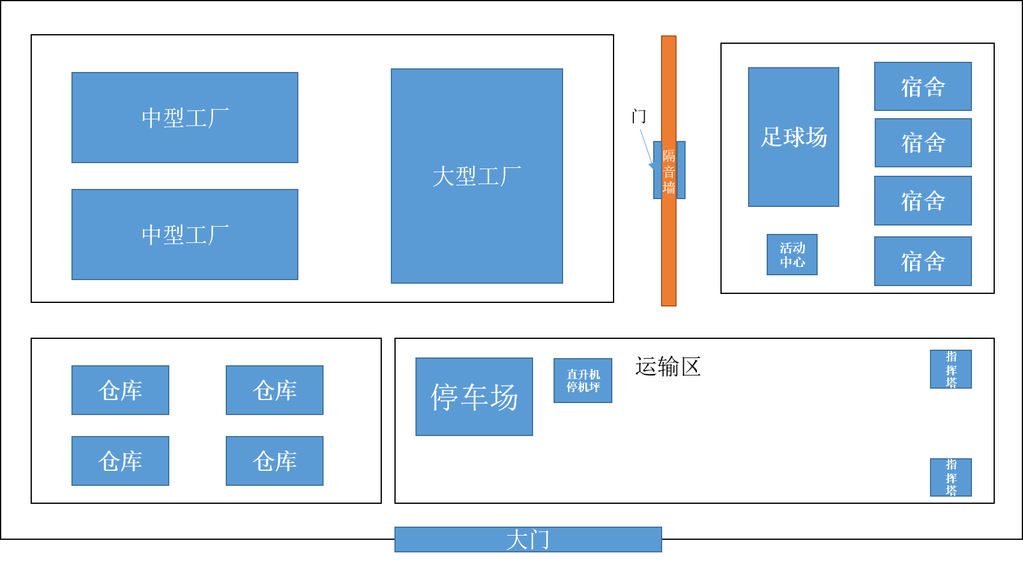

参考图：

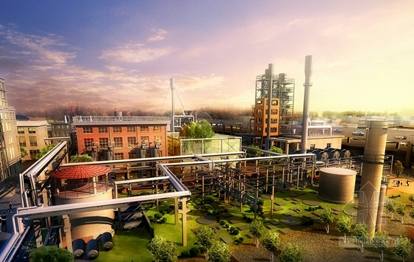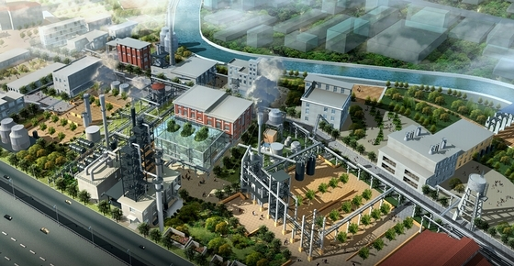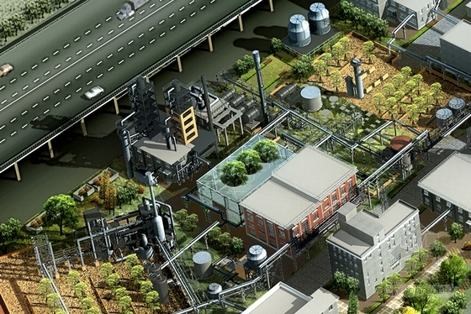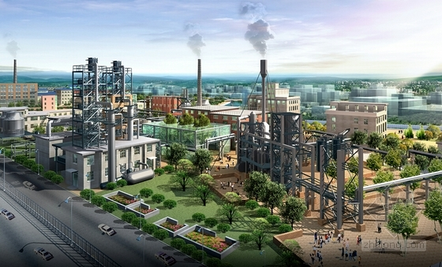

1. 角色操控

移动：WASD

跳跃：空格

加速跑/飞：Shift

转向：鼠标移动

攻击：鼠标左键

特殊攻击：鼠标右键（例如开镜、蓄力）

打开/关闭背包：B

背包物品使用：鼠标点击（使用期间可以退出背包）

道具使用栏：1/2/3/4/5/6

打开地图：M

技能使用：Q、E、R

蹲：C

急停：H

趴下：Z

黑入/读取/退出黑入/搜索尸体：F（黑入读条成功后可以进入伪装状态或进入图纸读取状态）

非正常移动：T（例如爬墙、天花板上行走）

打开/关闭图纸界面：TAP

紧急逃生：G

1. 游戏系统
2. 角色数值

移动速度：

跳跃高度：

护甲：

能量：

血量：初始机器人专属

攻击力：

免伤：

发热值：

每秒恢复能量：

1. 技能
   1. 射击类技能

描述：类似于真实枪械射击的技能。

枪械类型：霰弹枪、狙击枪、冲锋枪、激光类。

属性：射速、射程、子弹伤害、弹夹容量、后坐力、霰弹枪喷射范围、狙击枪开镜、蓄力、跳跃高度。

* 1. 范围类技能

描述：类似范围炮轰、范围魔法类的技能。

属性：判定范围（地面与墙体）、伤害值。

* 1. 位移类技能

描述：瞬间移动、穿墙、钩锁类型的技能。

瞬间移动：释放的瞬间向角色正面朝向移动X米，X秒内抵达目的地。

穿墙：贴住墙壁后释放，X秒内出现在墙的另一侧。

钩锁：向鼠标指定方向射出一个长度为X的钩锁，勾中目标后，X秒内将自己拉向目标。目标仅为建筑物。

* 1. 增、减益类技能

描述：一定时间内增加或者减少某项数值。

涉及数值：移动速度、护甲、能量、攻击力、免伤、发热值、每恢复能量、子弹伤害、射速、射程、弹夹容量、蓄力、跳跃高度。

* 1. 近战类技能

描述：类似刀剑拳脚类的近战技能，用于近身是释放，带有僵直的技能。

劈砍类：使用后朝角色正面X距离造成一个扇形攻击。

防御类：使用在面前形成一面面积X平方的盾牌，可以阻挡或者减少正面伤害。

突刺类：朝鼠标指向一个点进行X米的穿刺类攻击。

* 1. 侦测类技能

描述：增加玩家侦测能力的技能类型，比如安装摄像头、红外线扫描、高空无人机视野等。

摄像头：在建筑物上安装一个摄像头，可以多出一个窗口观察摄像头所拍摄到的画面。

红外线扫描：使用后可以看到拥有发热值的角色，以红色的角色轮廓呈现。

无人机：使用后在角色正上方20米拥有一个高空视野，持续X秒，可主动取消。

* 1. 控制类技能

描述：对敌方造成行动限制的技能。

眩晕：使用后对X米内的某个目标造成眩晕，眩晕为角色X秒内失去角色所有的控制权。

定身：使用后对敌人造成定身效果，定身为角色X秒内失去移动能力。

冰冻：使用后对朝向X米内的某个目标进行冰冻，冰冻为角色X秒失去所有控制权，也为无敌状态。

致盲：使用后以一个点为核心，朝所有方向释放范围为半径X米的球形闪光，被致盲角色失去视野，显示白色X秒。

击退：

吸引：

魅惑：

恐惧：

* 1. 投掷类技能

描述：类似手雷投掷类的技能，使用后以物理运算其抛物线，X秒后以手雷为核心释放技能效果。

* 1. *被动技能*

*描述：多为核心所给与的技能，被动增加某项数值。*

*影响数值：*

*移动速度、护甲、能量、攻击力、免伤、发热值、每恢复能量、子弹伤害、射速、射程、弹夹容量、蓄力。*

1. 图纸系统

概述：图纸类似于装备，每个角色有四个安装图纸的部位，从场景内的可交互机械物品中可以读取到图纸数据，每个机械给与1-2个图纸，只可以选择一个带走，并装备在图纸栏里，装备后不可以换位置（使用特殊物品后除外）。

主武器：决定攻击方式，以鼠标左键为攻击按键（比如射击、劈砍）

副武器：安装于左肩或者左手（根据图纸内容决定部位）

背部模块：安装于背部，多数是非攻击技能

核心：安装于心脏处，多数是被动技能。

图纸储存区域：可以储存任意4个图纸。

1. 空降系统：

概述：游戏开始的空降选点功能，随机在地图上的空中生成一个出生点，玩家可以选择一个方向，蓄力之后将自己向炮弹一样发射出去，根据蓄力的大小和炮口的角度来决定玩家的落点。

1. 背包系统

概述：背包拥有X格，每格上限X个物品，同类物品只可放在相应的位置，点击或者快捷键使用。

1. 消耗品

概述：消耗品是各类可以使用、增益玩家的在地图上随机生成的物品，可以被玩家收集。

普通消耗品：

1. 能量包：使用后回复能量
2. 护甲包：使用后在战斗状态下迅速回复护甲值。
3. 冷却液：使用迅速地降低发热值。
4. 维修工具：使用后修复身体的损坏部位

特殊消耗品：

* 1. EMP：使用后让周围X米内所有角色无法使用技能（包括自己）
  2. 变能器：使用后X秒内降低技能能耗X%
  3. 图纸交换器：使用后可以让图纸技能跟换部位

1. 身体部位

概述：每一个角色分为头部、核心、双臂、双腿四个部位，每个部 位的损伤程度会影响到角色的行动。

头部：损伤度越高，视野越近、清晰度越低。

核心：击中高伤害，多次击中可以直接杀死对手。

双臂：损伤度越高，攻击速度越慢。

双腿：损伤度越高，移动速度降低、跳跃力降低。

1. 任务系统

概述：每个玩家进入游戏后会有一个随机的任务目标，完成任务并且到达通关地点，才能胜利。

任务内容1：击杀X位玩家

任务内容2：剩下X位玩家

任务内容3：存活X分钟

通关地点：X分钟后或者玩家人数达标之后，会在地图的随机位置生成一个光柱，抵达光柱即为通关。

1. 击杀机制

概述：击杀玩家后，可以瞬间获得对方所有剩余能量，并且可以收集对方身上的所有剩余物品。

1. 可骇入机械
2. 电风扇

概述：电风扇给了纳米金属扇叶和旋转的幻形设计方向，

主武器：

副武器：

核心：

背部：

1. 垃圾桶

概述：

主武器

副武器：

核心：

背部：

1. 摄像头

概述：

主武器

副武器：

核心：

背部：

1. 吸尘器

概述：

主武器

副武器：

核心：

背部：

1. 咖啡机

概述：

主武器

副武器：

核心：

背部：